

PŘEKLAD ORIGINÁLNÍHO NÁVODU

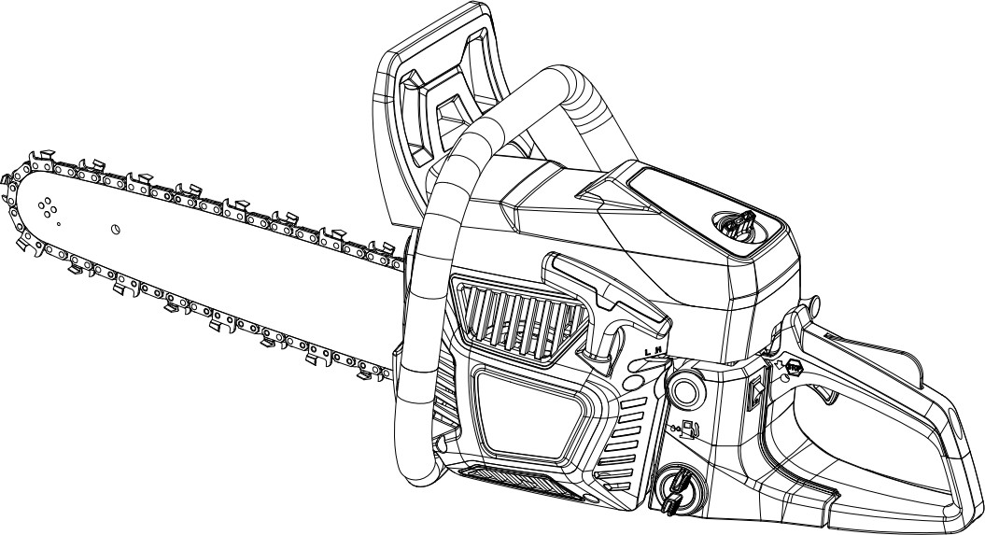

BENZÍNOVÁ ŘETĚZOVÁ PILA KD5011
NÁVOD K OBSLUZE - CS
Před použitím si prosím přečtěte tento návod

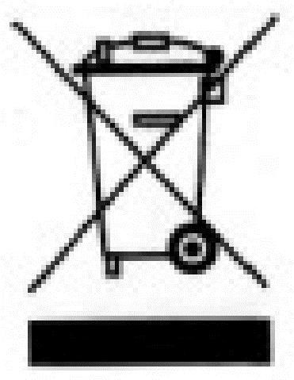

Datum výroby 2022

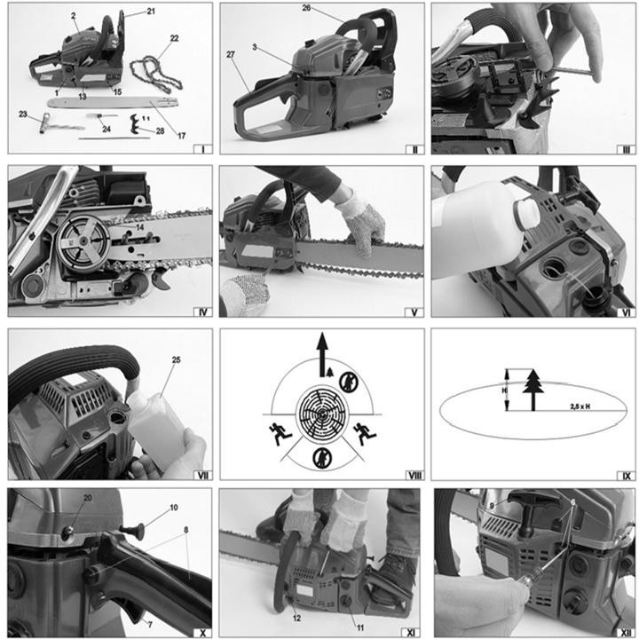

PROHLÁŠENÍ O SHODĚ

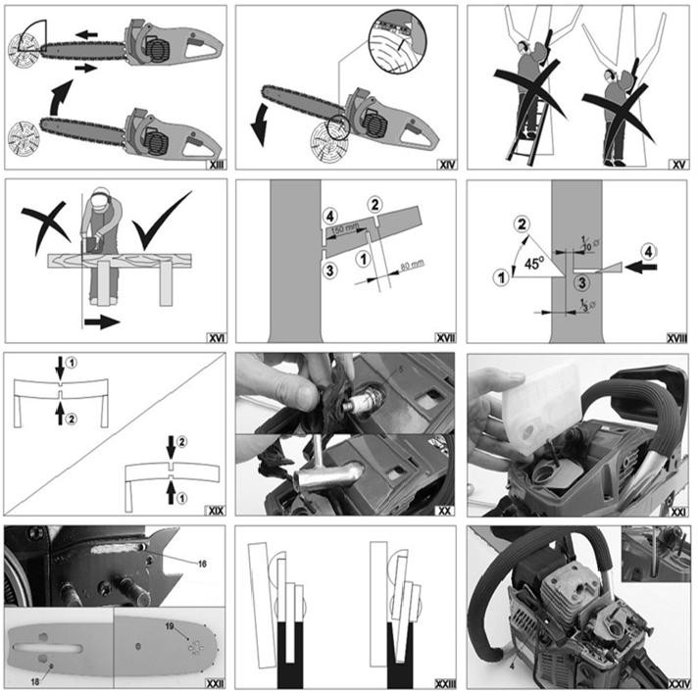
Zplnomocněný zástupce výrobce: Foreintrade S.A.
Adresa zplnomocněného zástupce: Modrzewiowa 54, 05-555 Tarczyn PROHLÁSILI JSME, ŽE TENTO VÝROBEK SPLŇUJE EVROPSKÉ NORMY.
Název výrobku: Benzínová pila (s ochrannou známkou Kraft&Dele)
Model (ochranné známky): KD5011

Údaje o výrobku: Prohlášení:
Výkon 5,2 kW

Výrobek, na který se vztahuje toto prohlášení, splňuje požadavky směrnic ES:
- 2006/42/ES Směrnice o strojních zařízeních
- 2011/65/EU Směrnice ROHS 2
- 2000/14/ES Směrnice o emisích hluku

Podle norem:

Certifikát číslo M6A 091651 0017 Rev. 03 vydaný společností TUV SUD PRODUCT SERVICE GMBH(Ridlerstrasse 65, 80339 Munch, Německo) ze dne 10.12.2020.
Osoba odpovědná za vedení technické dokumentace: 05-555 Tarczyn, Ma Dong Hui, Janówek, Modrzewiowa 54.

Ma Dong Hui, Janówek. 16.12.2021

Fotografie obsažené v této příručce jsou pouze ilustrační.

ÚVOD
Tato příručka vás má seznámit se správným způsobem používání benzinové řetězové pily a s bezpečnostními opatřeními. Pro bezproblémové a bezproblémové používání pily si tento návod pečlivě přečtěte a dodržujte pokyny v něm uvedené.
Stroj používejte pouze k určenému účelu. Jakékoli jiné použití, než je popsáno v tomto návodu, není použitím přístroje v souladu s jeho určením. Za škody nebo zranění vzniklé v důsledku nesprávného použití odpovídá uživatel/majitel, nikoliv výrobce.
Obsluha stroje je odpovědná a musí vynaložit veškeré úsilí, aby zajistila bezpečné používání stroje a dodržování pokynů uvedených v této příručce. Návod k obsluze uschovejte na bezpečném místě a v případě zapůjčení nebo prodeje stroje jinému uživateli jej předejte.
Z bezpečnostních důvodů nesmí pilu používat děti a mladiství do 18 let nebo osoby, které si nepřečetly tento návod.

Upozorňujeme, že zařízení popsané v tomto návodu k obsluze není určeno pro profesionální, řemeslné nebo průmyslové použití. Záruční ujednání neplatí, pokud byl přístroj používán při řemeslných, průmyslových nebo podobných činnostech.


POZOR! 
Benzínová řetězová pila je nástroj, který při nesprávném zacházení může vést k velmi vážnému zranění obsluhy.
Před prvním použitím zařízení si pečlivě přečtěte tento návod.

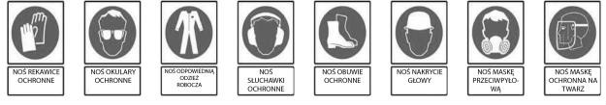

Údržba řetězu
Řetěz musí být vždy nabroušený a v dobrém stavu. Před každým použitím je třeba řetěz zkontrolovat, zda není opotřebovaný (zda nemá poškozené články nebo zlomené zuby). Pokud zjistíte jakékoli poškození, je zakázáno s poškozeným řetězem dále pracovat. To může vést k vážnému zranění. Řetěz je také třeba pravidelně brousit. Broušení je nutné, pokud je pozorován alespoň jeden z následujících jevů: piliny vznikající při řezání připomínají prach, k řezání je zapotřebí větší síly, řez není rovný, zvyšují se vibrace nebo se zvyšuje spotřeba paliva.
Ostření je činnost, která vyžaduje jak speciální nástroje, tak dostatečné zkušenosti. Proto je nutné, aby ostření bylo prováděno ve specializovaných servisních střediscích.

NAKLÁDÁNÍ S ODPADEM A RECYKLACE

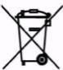
Aby se zabránilo poškození při přepravě, je jednotka dodávána v obalu. Tento obal je surovinou, kterou lze znovu použít nebo recyklovat. Přístroj a jeho příslušenství se skládají z různých druhů materiálů, například z kovu a plastu. Poškozené součásti spotřebiče by měly být odevzdány do sběrného místa pro recyklaci. Informace o likvidaci spotřebiče získáte na prodejním místě nebo na místním úřadě.

Pouze pro země EU
Je zakázáno vyhazovat elektrické nářadí do odpadu.
Podle evropské směrnice 2012/19/EU o odpadních elektrických a elektronických zařízeních (OEEZ) musí být nepoužitelné elektrické nářadí sbíráno odděleně a odevzdáno do sběrného místa pro recyklaci. Recyklace jako alternativa k povinnosti vrátit spotřebič. Alternativou k povinnosti vrátit elektrospotřebič po skončení jeho životnosti je povinnost vlastníka podílet se na jeho řádné likvidaci.
Spotřebič s ukončenou životností lze také odevzdat do sběrného místa pro recyklaci, které provede likvidaci v souladu s vnitrostátními předpisy o odpadech a recyklaci. To se netýká neelektrického příslušenství a pomocných zařízení.

Záruka se vztahuje na výrobní vady. Záruka se nevztahuje na poškození způsobená přetížením, opotřebením nebo nedbalostí.
Před zahájením práce si přečtěte návod k obsluze a podmínky použití.

Údržba vzduchového filtru (XXI)
Údržbu vzduchového filtru provádějte po každém použití pily.
Prach a větší nečistoty z filtru lze odstranit lehkým poklepáním rámu filtru o tvrdý povrch.
Síťka filtru se čistí rozebráním filtru na polovinu a vyčištěním síťky v odsávacím benzínu. Pomocí proudu stlačeného vzduchu lze nečistoty z ok vyfoukat ven.

Údržba a čištění olejového systému (XXII)
Čištění olejové mezery a olejového kanálu ve vodicí liště by mělo být prováděno po každém použití pily.
Po sejmutí bočního panelu a vodicí lišty zkontrolujte stav olejové mezery a odstraňte případné nečistoty.
Vyjměte řetěz z vodicí lišty. Vyčistěte vodicí lištu od třísek a nečistot. Vyčistěte vodicí drážku řetězu a otvor pro přívod oleje. Promažte řetězové kolo v horní části lišty několika kapkami oleje přes mazací otvor.
Vodicí drážka řetězu ve vodicí liště se během provozu opotřebovává. Pravidelně lištu otáčejte a kontrolujte tvar drážky. Pokud zjistíte tvar drážky podle obrázku XXIII, vyměňte lištu za novou. Opotřebení drážky lišty lze zkontrolovat přiložením pravítka k liště s nasazeným řetězem. Pokud se pravítko k liště nepřichytí, je stav drážky dobrý. V opačném případě je lišta vhodná k výměně.

Další údržba
Po každém použití zkontrolujte celkový stav pily. Uvolněné šroubové spoje je třeba dotáhnout. Zkontrolujte, zda nedochází k úniku paliva a oleje. Zkontrolujte průchodnost větracích otvorů. Zkontrolujte, zda jsou všechny kryty a kryty v dobrém stavu a bez prasklin. Jakékoli zjištěné závady je třeba před další prací odstranit.

Údržba žeber válce (XXIV)
Nánosy nečistot v žebrech válce mohou vést k přehřátí motoru. Mezery mezi žebry válce je třeba pravidelně čistit. Za tímto účelem sejměte kryt vzduchového filtru, vyjměte vzduchový filtr a vyšroubujte zapalovací svíčku. Poté vyšroubujte šrouby a sejměte kryt válce. Vyčistěte mezery mezi žebry válce a pilu znovu sestavte, přičemž dávejte pozor na polohu elektrických kabelů a jiných předmětů.

Řetězové kolo
Pravidelně kontrolujte stav řetězového kola. Zjistíte-li známky opotřebení, praskliny nebo poškození, které mohou mít vliv na nesprávnou funkci převodového systému, vyměňte řetězové kolo za nové v autorizovaném servisu.
Nenasazujte opotřebovaný řetěz na nové řetězové kolo ani nový řetěz na opotřebované řetězové kolo.

Seznam dílů:

Pouzdro
  - Kryt vzduchového filtru

Kryt válce
  - Válec

Zapalovací svíčka
  - Seřizovací šrouby karburátoru

Páka škrticí klapky
  - Zámek škrticí klapky

Rukojeť startovacího lanka
  - Páka plynu

Víčko palivové nádrže
  - Víčko plnicího otvoru oleje

Boční panel
  - Řetězové kolo

Napínací šroub motoru
  - Olejová mezera

Vodicí lišta
  - Olejový otvor vodicí lišty

Otvor pro mazání řetězového kola
  - Spínač

Zpětná brzda
  - Řetěz

Víceúčelový klíč
  - Šroubovák

Láhev oleje na řetěz
  - Přední rukojeť

Rukojeť
  - Nárazník s hroty

VLASTNOSTI NÁŘADÍ
Řetězová pila se používá k opracování dřeva v lesnictví i v domácnosti. Pila se používá výhradně k řezání dřeva.
Vzhledem ke spalovacímu motoru, který pilu pohání, je možné řezat pouze na otevřeném prostranství. Vzhledem k nebezpečí je nutné, aby kácení prováděl pouze zkušený uživatel.

POZOR!
Zařízení není určeno pro profesionální, řemeslné nebo průmyslové použití.

ZÁRUKA
Během záruční doby má kupující nárok na bezplatné opravy z důvodu výrobních vad.
Záruka je uznána pouze v případě, že je výrobek dodán na prodejní místo v kompletním stavu, nerozebraný, spolu s dokladem o koupi.
a řádně vyplněným záručním listem. Záruka přestává platit, pokud:
- nářadí vykazuje poškození v důsledku přirozeného opotřebení nebo v důsledku nesprávného zacházení (např. přetěžování, vyvíjení příliš velkého tlaku).
- zejména trhliny nebo praskliny v plastových dílech a jiná mechanická poškození a vady vzniklé v důsledku takového poškození),
- jsou zjištěny neautorizované opravy,
- nářadí bylo během záruční doby upravováno nebo opravováno neoprávněnými osobami,
- nářadí bylo používáno v průmyslu nebo řemeslné výrobě (nářadí bylo vyrobeno pro kutily a není určeno pro komerční použití).

SOUČÁSTI NÁŘADÍ, NA KTERÉ SE NEVZTAHUJE ZÁRUKA:
- Vodítko řetězu
- Řezací řetěz
- Brzda pily
- Ruční startér (startér)
- Hnací řetězové kolo

VYBAVENÍ
Pila se dodává kompletní, ale před prvním použitím je nutné ji sestavit. Součástí pily jsou:
  - Vodítko řetězu
  - Řezací řetěz
  - Kryt vodicí lišty
  - Nádoba na míchání paliva
  - Univerzální klíč
  - Originální návod k použití
4 cm), než je základna řezaného "klínu". Neřežte skrz kmen. Měla by zůstat část o průměru přibližně 1/10 průměru kmene. Poté zasuňte štípací klín do štěrbiny na opačné straně, než je zamýšlená strana pádu stromu. (XVIII)
Pokud již strom během řezání spadl, vytáhněte pilu z kmene a odejděte pomocí připravené únikové cesty do bezpečné vzdálenosti.
Pokud se pila při prořezávání kmene zasekne, nikdy nenechávejte pilu v této poloze s běžícím motorem. Vypněte motor pily a k vytažení pily z kmene použijte klíny.

Při štěpkování již pokáceného stromu na kusy dodržujte následující pravidla.
Dřevo položte na kozlík nebo stojan tak, aby odříznutý kus mohl volně spadnout na zem, aniž by došlo k zaseknutí pily. Pokud se pila zasekne, postupujte podle výše uvedeného popisu.
Nedotýkejte se řetězu a vodicí lišty pily země a nedovolte, aby se znečistily zeminou.
Používání pily k vytváření živého plotu nebo řezání křovin je zakázáno. Pracujete-li na svahu, držte se při práci nad řezaným dřevem.
Při řezání namáhaného stromu dbejte zvýšené opatrnosti, a pokud je to možné, svěřte tuto činnost kvalifikovanému dřevorubci. Při řezání dřeva, které je namáháno a podepřeno na obou koncích, řežte shora do hloubky rovnající se 1/3 průměru a poté řez dokončete řezem zespodu.
Pokud je dřevo podepřeno pouze na jednom konci, řežte zespodu do hloubky rovnající se 1/3 průměru a poté řez dokončete řezáním shora (XIX). Tím snížíte riziko zaseknutí pily během řezání.

 ÚDRŽBA PILY
Před zahájením jakékoli z níže popsaných operací pilu vypněte. Ujistěte se, že je motor chladný. Vyšroubujte zapalovací svíčku, abyste zabránili náhodnému spuštění pily.
Při práci na řetězu jsou nutné ochranné rukavice.

Výměna a údržba zapalovací svíčky (XX)
Chcete-li vyměnit zapalovací svíčku, sejměte kryt vzduchového filtru a vyjměte vzduchový filtr.
Odstraňte pryžový kryt kontaktu zapalovací svíčky a odšroubujte zapalovací svíčku pomocí dodaného klíče. Zkontrolujte Kontrola stav elektrod zapalovací svíčky elektrody zapalovací svíčky. Pokud znečištění, zkuste vyčistit elektrody zapalovací svíčky drátěným kartáčem. Pokud je čištění neúspěšné, vyměňte zapalovací svíčku za novou.
Stav zapalovací svíčky kontrolujte alespoň jednou za měsíc.

Pokud je brzda během provozu zatažena, pusťte páku a nechte motor běžet na volnoběh. V opačném případě by běžící motor zahříval spojkový kotouč, což by mohlo vést k poškození pily. Osoby, které hodlají s řetězovou pilou pracovat poprvé, by se měly před zahájením práce poradit o obsluze a bezpečnosti s kvalifikovaným pracovníkem. Počáteční práce s pilou by měla spočívat v řezání připravených kmenů položených na kozlíku.

Při práci je nutné dodržovat základní pravidla bezpečnosti práce. Je třeba brát v úvahu i možnost odrazu pily směrem k obsluze. Pila se může odrazit směrem k obsluze, pokud řezací řetěz narazí na odpor.
Aby se toto riziko minimalizovalo:
Při řezání věnujte pozornost poloze horní části lišty. Neřežte horní čtvrtinou horní části lišty. (XIII)
Řezejte pouze řetězem, který se posouvá po spodní části vodicí lišty. Při řezání dřeva lze spodní zub nárazníku použít jako otočný záchyt pily. (XIV).
Na řezané dřevo přikládejte pouze již nastartovanou pilu. Nespouštějte pilu poté, co jste ji nejprve přiložili na opracovávané dřevo.
Během práce nezvedejte pilu do výšky ramen nebo výše. (XV)
Nestůjte v rovině řezu. Snížíte tak riziko zranění v případě, že se pila odrazí. (XVI)
Při práci držte pilu vždy oběma rukama. Dbejte na to, aby byl řetěz vždy nabroušený a řádně napnutý.

RADY PRO PRÁCI S PILOU
Při řezání zaujměte pohodlnou polohu a dopřejte si plnou volnost pohybu.
Při řezání větví a větviček neřežte u samotného kmene, ale přibližně 15 cm od kmene. Dva řezy by měly být provedeny do hloubky rovnající se 1/3 průměru větve ve vzdálenosti přibližně 8 cm od sebe. Jeden řez odspodu, druhý od shora. Poté nařízněte větev přímo u kmene do hloubky rovnající se 1/3 průměru větve. Řez dokončete řezem větve přímo u kmene shora. Neřežte větev řezem zespodu. (XVII)

Při kácení stromu musí být místo kácení předem připraveno podle bodu 6.4. Kromě toho musí být při kácení stromu připravena bezpečná půda.
Při pádu stromu se postavte do bezpečné vzdálenosti stranou od padajícího stromu.
Při volbě dráhy pádu je třeba zohlednit faktory, jako je terén, těžiště stromu, rozložení koruny stromu a směr větru.
Pro správnou přípravu stromu na kácení proveďte řez v kmeni o průměru 1/3 kmene na straně, kde má strom padnout, a poté proveďte další řez pod úhlem 45 stupňů od prvního. Tím se z kmene vyřízne "klín". Z druhé strany kmene začněte řez kolmo na osu kmene, o něco výše (cca 1,5 m).

TECHNICKÉ ÚDAJE

Model: | KD5011
Zdvihový objem motoru: | K5D5: 52 cm³
Maximální výkon motoru: | Maximální výkon motoru: 5,2kM
Rychlost při maximálním výkonu | 8500 ot/min
Objem palivové nádrže: | 550 ml
Objem olejové nádrže: 550 ml | 260 ml
Typ motoru: | dvoutaktní
Počet válců: | 1
Chlazení: | vzduchové
Hladina akustického výkonu Lwa: | 108,6 dB(A)
Rozteč řetězu: | 0.325"

Hluk a vibrace.
Hluk a vibrace byly měřeny podle normy EN ISO 11681-1:2008 Emise hluku:
Hladina akustického tlaku LpA: 101,9 dB (A) Odchylka KpA: 3,00 dB (A)
Naměřená hladina akustického výkonu LwA: 108,6 dB (A) Odchylka KwA: 3,00 dB (A)
Okamžitá špičková hladina akustického tlaku: LpCpeak: 113,00 dB
Používejte chrániče sluchu.
Vystavení hluku může vést k poškození nebo ztrátě sluchu. Celková hodnota vibrací a nejistota měření (K):
Hodnota vibrací působících na horní končetiny při řezání materiálů: na přední rukojeti: afront_hv,eq = 4,795 m/s2,
k=1,5 m/s2
na zadní rukojeti: arear_hv,eq= 5,247 m/s2, k=1,50 m/s2

Deklarovaná hodnota celkových vibrací byla změřena podle standardní zkušební metody a lze ji použít k porovnání jednoho zařízení s jiným. Uvedenou hodnotu emise vibrací lze použít pro předběžný odhad negativního vlivu.

POZNÁMKA!
Hodnota emisí vibrací byla odhadnuta podle standardizovaných postupů, přičemž její hodnotu může ovlivnit způsob používání elektrického nářadí.
Hodnota emisí vibrací může ve výjimečných případech danou hodnotu překročit.

Při příliš dlouhém používání nářadí může dojít ke zranění podobnému omrzlinám. Jedná se především o píchání nebo pálení v prstech a nadměrné blednutí rukou (způsobené dlouhodobým působením vibrací na ruce obsluhy).
Abyste předešli riziku nepříznivých účinků vibrací na ruce obsluhy, nezapomeňte:
- denní doba práce s elektrickým nářadím se skládá z pravidelných přestávek, během nichž je vhodné vykonávat jiné činnosti,
- během přestávek zlepšujte krevní oběh cvičením rukou a paží,
- používejte ochranné rukavice proti negativním účinkům vibrací.
POZNÁMKA!
Pokud se obsluha i přes dodržování výše uvedených pokynů necítí dobře, např. má oteklé prsty, je nadměrně bledá nebo ztrácí cit, okamžitě kontaktujte lékaře.

Důležité je také pamatovat na to, abyste:
- vyvarování se nepříjemné polohy (např. v důsledku špatně nastaveného rovnovážného bodu), ve které jsou zápěstí nepřirozeně zkroucena,
- pravidelné přestávky (proti účinku opakované zátěže),
- pokud se u vás objeví příznaky únavy nebo bolesti rukou nebo paží, poraďte se s lékařem.

OMEZTE HLUK A VIBRACE NA MINIMUM!

OBECNÉ BEZPEČNOSTNÍ POKYNY

VAROVÁNÍ!
Při práci s řetězovou pilou je vždy vhodné dodržovat základní pravidla bezpečnosti práce, včetně níže uvedených, aby se snížilo riziko požáru, úrazu elektrickým proudem a zabránilo se zranění.
Před zahájením práce s tímto nářadím si pečlivě přečtěte celý návod k obsluze a uschovejte jej.

POZNÁMKA: Přečtěte si všechny níže uvedené pokyny. Jejich nedodržení může vést k požáru nebo zranění osob.
DODRŽUJTE NÍŽE UVEDENÉ POKYNY!!!
Před zahájením práce je ještě nutné zkontrolovat, do jaké míry je řetěz naolejovaný. Za tímto účelem při nastavení středních otáček zkontrolujte, zda řetěz mírně stříká olej. Při zapnuté pile nakloňte lištu mírně dolů. A pokud je po 1 minutě pod lištou viditelná skvrna oleje, znamená to, že je řetěz řádně promazán. Pokud potřebujete upravit množství vytékajícího oleje, nastavte jej pomocí knoflíku na spodní straně pily.
Olej na mazání řetězu a palivo by se měly opotřebovávat poměrně rovnoměrně. Při každém doplnění paliva by měl být doplněn i olej na mazání řetězu.

Seřízení karburátoru (XII)
Karburátor je seřízen z výroby tak, aby bylo dosaženo co nejlepšího výkonu pily. Pokud se však změní provozní podmínky, může být nutné karburátor seřídit. Před seřízením vyčistěte vzduchový a palivový filtr a naplňte palivovou nádrž čerstvou palivovou směsí.

POZOR!
Karburátor seřizujte pouze s nasazeným řetězem.

Postupujte podle následujícího postupu.
Při vypnutém motoru otočte šrouby zapalovacího čepu H a L až na doraz. Poté je otočte v opačném směru o následující počet otáček: H - 1 3/8, L - 1
¼.
Nastartujte motor a nechte jej zahřát při polootevřeném plynu. Otáčejte jehlou L ve směru hodinových ručiček, dokud motor nedosáhne maximálních volnoběžných otáček. Poté otočte jehlu L o ¼ otáčky v opačném směru.
Otáčejte šroubem volnoběhu T proti směru hodinových ručiček, dokud se řetěz nezastaví. Pokud jsou volnoběžné otáčky příliš nízké, otáčejte ve směru hodinových ručiček.

Měly by být provedeny zkušební řezy a jehla H by měla být nastavena tak, aby se dosáhlo co největší řezné síly, nikoli maximální rychlosti.

Provoz pily
Po provedení všech kroků popsaných ve výše uvedených částech lze pilu používat. Před každým spuštěním pily zkontrolujte správnou funkci brzdy zpětného rázu. Za tímto účelem, zatímco držíte pilu ve vodorovné poloze, pusťte přední rukojeť a nechte vodítko narazit na pařez nebo kus dřeva. Výška, ze které pustíte přední rukojeť pily, závisí na délce vedení řetězu. Pokud brzda nefunguje, nechte pilu opravit a seřídit v autorizovaném servisu.

Příprava pracoviště
Před řezáním s pilou je třeba řádně připravit pracovní místo, aby se minimalizovala rizika spojená s prací s řetězovou pilou.
Ujistěte se, že se v pracovním prostoru budou pohybovat pouze oprávněné osoby. Při kácení stromů musí být vyznačeny nebezpečné zóny a únikové cesty. Za nebezpečné zóny se považuje zóna v okruhu 180° kolem plánované roviny pádu stromu a zóna v okruhu 90° v opačném směru, než je plánovaná rovina pádu stromu. Zbývající zóny tvoří únikové cesty (VIII). Je třeba si také uvědomit, že padající strom může vyvrátit i další stromy. Proto nesmí být další pracoviště blíže než 2,5násobek výšky káceného stromu (IX).
Z pracoviště musíte mít dobrý výhled, proto musíte být obzvláště opatrní při kácení stromů v obtížném terénu, například v horách.
Práci nezačínejte za srážek nebo při vysoké vlhkosti vzduchu, např. v mlze.
Je nutné používat ochranný oděv a osobní ochranné pomůcky.
Před kácením proveďte zkušební řez dřeva za bezpečných podmínek, např. položeného na kozlíku.
Vyvarujte se řezání drátů, mladých stromů a dřevěných trámů. Nestůjte na řezaném dřevě.

Spuštění a zastavení pily
Ujistěte se, že je brzda zpětného rázu v zadní poloze. Sejměte ochranný kryt z vodicí lišty a řetězu.
Nespouštějte pilu bez správně sestavených následujících prvků: vodicí lišty a řetězu. Přepněte spínač do horní polohy.
Zablokujte škrticí klapku. Za tímto účelem stiskněte současně horní a dolní tlačítko plynu a boční tlačítko zámku plynu. Ponechte škrticí klapku v uzamčené poloze. vytáhněte páčku sytiče (X).
Opřete pilu o stabilní povrch. Dbejte na to, aby se řetěz a vodicí lišta ničeho nedotýkaly. Nohou přidržujte rukojeť, levou rukou přidržujte přední rukojeť a pravou rukou silně táhněte za startovací lanko (XI).
Upozornění: Pilu nestartujte, pokud ji držíte v rukou. Řetěz se může dotknout částí těla a způsobit vážné zranění.
Tím umožníte rozvod paliva palivovým systémem pily. Poté zavřete páčku sytiče a ještě jednou energicky zatáhněte za startovací lanko. Jakmile motor nastartuje, pusťte startovací šňůru. Nechte motor zahřát s mírně vysunutou páčkou sytiče.
Pokud uslyšíte podezřelé zvuky nebo ucítíte vibrace, pilu okamžitě vypněte.
Chcete-li pilu po ukončení práce vypnout, uvolněte tlak na páku rukojeti a nechte motor chvíli běžet na volnoběh. Poté přepněte spínač do dolní polohy a počkejte, až se řetěz zastaví. Jakmile se řetěz zastaví, je třeba provést údržbu pily.

Pracovní oblast
- Pracovní prostor udržujte dobře osvětlený a čistý. Nepořádek a špatné osvětlení mohou být příčinou nehod. S pilou nepracujte v uzavřených prostorách. Výfukové plyny a výpary paliva jsou toxické. Otrava jimi může vést k nehodám a způsobit vážná zranění.
- Do pracovního prostoru nepouštějte děti ani okolostojící osoby. Ztráta koncentrace může vést ke ztrátě kontroly nad nářadím.

Bezpečnost práce
- Neprovádějte žádné úpravy nářadí ani příslušenství. Veškeré příslušenství a díly musí být čisté, nepoškozené, v dobrém provozním stavu a určené pro použití s daným typem nářadí.
- Vyvarujte se kontaktu těla a nářadí s uzemněnými povrchy, jako jsou trubky, radiátory apod. Uzemnění těla zvyšuje riziko úrazu elektrickým proudem.
- Nevystavujte nářadí srážkám nebo vlhkosti. Vniknutí vody a vlhkosti do nářadí zvyšuje riziko jeho poškození a poranění.
- Nepřetěžujte nářadí. Používejte správné nářadí a příslušenství pro daný typ práce, práce je pak efektivnější a bezpečnější.
- Dbejte na to, aby byl obrobek bezpečně a pevně upnutý a během obrábění se nepohyboval. Pokud nářadí půjčujete, prodáváte nebo jinak předáváte jiné osobě, vždy k němu přiložte návod k použití.

Osobní bezpečnost
- Do práce se pouštějte v dobré fyzické a psychické kondici. Dávejte pozor na to, co děláte. Nepracujte, pokud jste unaveni nebo pod vlivem drog, léků nebo alkoholu. I chvilková nepozornost při práci může vést k vážnému zranění.
- Používejte osobní ochranné prostředky. Vždy používejte ochranné brýle. Používání osobních ochranných pomůcek, jako jsou protiprachové masky, rukavice, bezpečnostní obuv, přilby a chrániče sluchu, snižuje riziko vážného zranění. Vzhledem k hluku je bezpodmínečně nutné používat chrániče sluchu.
- Vyvarujte se náhodnému zapnutí nářadí. Před údržbou nebo přepravou nářadí se ujistěte, že je vypínač v poloze "vypnuto". Držení nebo přenášení nářadí s prstem na spínači nebo když je spínač v poloze "zapnuto" může vést k vážnému zranění.
- Před zapnutím nářadí odstraňte všechny klíče nebo jiné nástroje, které byly použity k jeho seřízení. Klíč ponechaný na rotujících částech nářadí může vést k vážnému zranění. Udržujte rovnováhu. Neustále udržujte správný postoj.

To vám umožní snadněji ovládat nářadí v případě neočekávaných situací při práci.
- Používejte ochranný oděv. Nenoste volné oblečení ani šperky. Udržujte vlasy, oděv a pracovní rukavice mimo dosah pohyblivých částí nářadí. Volný oděv, šperky nebo dlouhé vlasy se mohou zachytit o pohyblivé části nářadí.

UPOZORNĚNÍ: Pokud při používání nářadí dojde k nehodě, okamžitě jej vypněte a v případě zranění vyhledejte lékaře.

- Používejte odsávání prachu nebo nádobu na prach, pokud je jím nářadí vybaveno. Dbejte na jejich správné připojení. Použití odsávání prachu snižuje riziko vážného zranění.


VŽDY držte pilu oběma rukama. Není dovoleno pracovat jednou rukou!

Fenomén zpětného rázu
Ke zpětnému rázu obvykle dochází při řezání horním koncem vodicí lišty.
- je nekontrolovaný pohyb vodicí lišty směrem nahoru k obsluze způsobený kontaktem horní části hrotu vodicí lišty s řezaným předmětem, zejména:
-tvrdým cizím předmětem (např. hřebíkem),
-místní ztvrdnutí dřeva,
-odstřihnutí atd.
Výsledkem nekontrolovaného odrazu mohou být těžká poranění obličeje a horní části těla. K zpětnému rázu může dojít také při použití tupých řetězů nebo opotřebovaných vodicích lišt.

Abyste zabránili zpětnému rázu, držte stroj pevně a bezpečně oběma rukama a poloha rukou a těla by měla zabránit zpětnému rázu nebo jej omezit, pokud k němu dojde.
Důležité je také držet ruce mimo pohybující se pracovní nástroje a nepřetěžovat stroj přílišným tlakem na pracovní nástroj.

Používání nářadí

POZOR! Je zakázáno nepoužívat nářadí k určenému účelu jeho určeného použití.

Při spouštění nářadí veďte startér rukou. Při startování nářadí nepouštějte rukojeť startéru.
Před spuštěním pily se ujistěte, že je v nádobě mazací olej. Hladina oleje nesmí být nižší, než je údaj o minimálním množství v nádobě na olej.
Ujistěte se, že je páka odrazové brzdy v zadní poloze.

Doplňování paliva (VI)
K pohonu pily se musí používat palivová směs určená pro dvoutaktní motory. Použití čistého paliva je zakázáno. Benzín musí být smíchán s olejem v poměru stanoveném výrobcem.
Poměr směsi používané ve stroji je 1:25 (1 díl oleje + 25 dílů benzínu).
Je nutné používat benzín s číslem přesně 95. Směs musí být před nalitím do palivové nádrže promíchána.

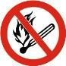
Míchání a nalévání se musí provádět mimo dosah zdrojů ohně.
Během doplňování paliva, v blízkosti spotřebiče a během provozu nekuřte a nepoužívejte otevřený oheň. Doplňování paliva musí být prováděno ve vzdálenosti nejméně
Nejméně 3 metry od místa spuštění a provozu pily.

Pro ochranu motoru používejte kvalitní bezolovnatý benzín a kvalitní olej určený pro dvoutaktní, vzduchem chlazené motory. Nepoužívejte olej určený pro čtyřtaktní motory.
Pokud dojde k rozlití paliva, před spuštěním pily důkladně setřete jeho zbytky.

Doplnění oleje pro mazání řetězu (VII)
Používejte kvalitní olej určený k mazání řetězů pil. Je zakázáno provozovat pilu bez naplněné olejové nádrže. Hrozí nebezpečí poškození řetězu, lišty a mechanismů pily.
Před doplněním oleje pilu vypněte.
Doporučujeme pilu spouštět a provozovat ve vzdálenosti nejméně 3 metry od místa doplňování oleje.
Použitý motorový olej se nesmí používat k mazání. Neslouží svému účelu a může vést k poškození mechanismu pily.
Doplňování oleje musí být prováděno mimo dosah zdrojů ohně a tepla.
V případě rozlití oleje důkladně setřete zbytky předtím, než 8
zapnutím pily.
Množství oleje, kterým pila maže řetěz, můžete nastavit. To se provádí pomocí knoflíku pro dávkování oleje na spodní straně pily. Po ukončení provozu se může stát, že zbytky oleje, které v mazacím systému zůstaly, vytékají. To je normální a není to předmětem reklamace.

-používání přístroje dětmi,
-používání přístroje k jiným účelům, než je uvedeno v návodu k obsluze, pokud se v blízkosti nacházejí jiné osoby, zejména děti nebo zvířata,
-používání přístroje osobami, které nejsou seznámeny s návodem k obsluze,
-používání přístroje bez vhodného ochranného oděvu a obuvi,
-používání zařízení s poškozenými kryty nebo pouzdry a bez řádně namontovaných bezpečnostních zařízení.

Posouzení zbytkových rizik
Při dodržování doporučení uvedených v návodu k obsluze lze zbytková rizika při používání nářadí eliminovat. Při nedodržení doporučení uvedených v tomto návodu k obsluze existuje riziko.

7. PROVOZ PILY

Příprava pily k použití Instalace vedení pily a řetězu

Před prvním použitím nasaďte vodicí lištu, řezný řetěz
a nárazník s hroty. Veškerou instalaci a seřízení řetězu provádějte v ochranných rukavicích. Přitom se ujistěte, že je brzda zpětného rázu v zadní poloze. To usnadní demontáž
a instalaci bočního panelu.
Odšroubujte obě upevňovací matice a sejměte boční panel. Dvěma šrouby přišroubujte nárazník s hroty (III).
Nasaďte vodicí lištu a řetěz (IV). Řetěz namontujte podle směru vyznačeného na článcích. Poté, co se ujistíte, že je řetěz správně umístěn v drážce lišty, nasaďte boční panel tak, aby byl výstupek pro nastavení napnutí ve správném otvoru na liště.
Utáhněte matice bočního panelu, ale ještě je nedotahujte.
Nastavte napnutí řetězu (V), za tímto účelem držte horní část lišty a současně otáčejte šroubem napínání řetězu, dokud nebude řetěz ve spodní části lišty. Utáhněte upevňovací matice a zkontrolujte napnutí řetězu ručním pohybem řetězu. V případě potřeby znovu seřiďte napnutí řetězu. Po správném seřízení utáhněte upevňovací matice.

POZOR!
Nový řetěz se během provozu napne. Často kontrolujte napnutí řetězu. Uvolněný řetěz může způsobit poškození lišty a samotného řetězu.
- Nepřetěžujte stroj. Správný výběr nářadí pro danou práci zajistí efektivnější a bezpečnější provoz. Před seřizováním, výměnou příslušenství nebo uskladněním nářadí vyjměte zapalovací svíčku. Zabráníte tak náhodnému spuštění nářadí.
- Nářadí uchovávejte mimo dosah dětí. Nedovolte, aby s nářadím pracovaly osoby, které nejsou vyškoleny k jeho obsluze. Nářadí může být v rukou neproškolených osob nebezpečné.
- Zajistěte řádnou údržbu nástroje. Zkontrolujte, zda nářadí není v nesouladu a zda nejsou uvolněné pohyblivé části. Zkontrolujte, zda některá část nářadí není poškozena. Pokud zjistíte závady, před použitím nářadí je opravte. Mnoho nehod je způsobeno špatně udržovaným nářadím.
- Řetěz udržujte čistý a naostřený. Správně udržované řezné nástroje se při práci lépe ovládají.
- Nářadí a příslušenství používejte podle výše uvedených pokynů. Nářadí používejte v souladu s jeho určením s ohledem na druh a podmínky práce. Používání nářadí k jiným pracím, než pro které je určeno, zvyšuje riziko vzniku nebezpečných situací.
- Při práci berte v úvahu možnost přetržení řetězu, to může způsobit vážné zranění.
- Ujistěte se o směru otáčení nástroje. Neočekávaný směr otáčení může způsobit nebezpečné situace.
- Nepřibližujte ruce, nohy ani jiné části těla k řeznému řetězu. Kontakt řezacího řetězu s částmi těla je příčinou většiny zranění při používání pily.
- Zaujměte vhodnou pracovní polohu a buďte připraveni na neočekávanou reakci nástroje.
- Smí se používat pouze originální příslušenství. Použití nevhodného příslušenství může vést k vážnému zranění.

Opravy
Nářadí opravujte pouze v autorizovaných servisech a používejte pouze originální náhradní díly. Tím bude zajištěna náležitá bezpečnost při práci s nářadím.
Nečistěte kryt a kryty z pryže a plastu benzínem, rozpouštědlem nebo jinou korozivní kapalinou. K údržbě nářadí používejte pouze kvalitní prostředky. Je zakázáno používat jiné prostředky než ty, které jsou uvedeny v návodu k obsluze.

6. DALŠÍ BEZPEČNOSTNÍ POKYNY
- Je zakázáno vystavovat pilu srážkám nebo ji používat v prostředí s vysokou vlhkostí. Rovněž je zakázáno používat pilu v atmosféře se zvýšeným nebezpečím požáru nebo výbuchu.
- Během provozu se vyvarujte kontaktu s uzemněnými, vodivými a neizolovanými předměty, jako jsou trubky, radiátory apod.

- Pokud pilu nepoužíváte, uložte ji na suchém, chráněném místě, které není přístupné cizím osobám.
- Používejte řezací řetěz vhodný pro dané zatížení. Nepoužívejte řezné řetězy určené pro lehké práce.
- Při výměně, opravách a seřizování řezacího řetězu vždy používejte ochranné rukavice.
- Při přepravě pily se ujistěte, že je vypnutá. Na vodicí liště s řezacím řetězem musí být namontován ochranný kryt. Pilu přenášejte s vodicí lištou obrácenou dozadu a tlumič výfuku držte v dostatečné vzdálenosti od těla.
- Při práci zajistěte volné kusy dřeva, např. jejich umístěním do hlavového držáku tak, aby se nemohly pohybovat. Vyvarujte se řezání dřeva položeného na zemi. Vyvarujte se manipulace se dřevem, které není zajištěno tak, aby se během řezání nepohybovalo.
- Při práci nedržte pilu ve výšce nad rameny. Nepracujte s pilou, když stojíte na žebříku. Zaujměte takový pracovní postoj, abyste nemuseli natahovat ruce na celou jejich délku.
- Udržujte řetěz v čistotě. Řetěz musí být nabroušený a namazaný. Tím zajistíte efektivnější a bezpečnější práci. Řetěz lze nabrousit ve specializovaném servisu. Před každým použitím zkontrolujte stav řetězu.
- Pokud zjistíte praskliny, zlomené zuby nebo jiné poškození, vyměňte řetěz před zahájením práce za nový.
- Udržujte rukojeti pily čisté a zbavené oleje nebo mastnoty.
- Pokud zjistíte poškozené nebo zlomené součásti pily, práci přerušte nebo ji nezačínejte. Poškozené součásti je nutné před zahájením práce vyměnit.


POZNÁMKA: Při práci vždy používejte pevné přilby a ochranné helmy.

Vždy používejte ochranu očí a obličeje. Chráníte si tak oči, obličej a dýchací cesty před prachem, výpary a kusy dřeva vznikajícími při řezání.
Vždy noste vhodný, přiléhavý ochranný oděv. Používejte ochranné rukavice a ochranu sluchu.
S pilou pracujte vždy tak, že ji držíte oběma rukama. Zadní rukojeť držte pravou rukou a přední rukojeť levou rukou.

POZOR!
Příliš dlouhé používání nářadí může způsobit zranění podobná omrzlinám. Jedná se především o bodnutí
nebo pálení v prstech, jakož i nadměrné zblednutí rukou, (způsobené dlouhodobým působením vibrací na ruce obsluhy).
Chcete-li se vyhnout rizikům spojeným s nepříznivými účinky vibrací na ruce obsluhy, nezapomeňte:
  - denní doba strávená prací s elektrickým nářadím se skládá z pravidelných přestávek, během nichž je vhodné vykonávat jiné činnosti,
  - během přestávek dbejte na zlepšení krevního oběhu cvičením rukou a paží,
  - používejte ochranné rukavice proti negativním účinkům vibrací.

POZNÁMKA!
Pokud se obsluha i přes dodržování výše uvedených pokynů necítí dobře, např. oteklé prsty, nadměrná bledost nebo ztráta citlivosti, okamžitě kontaktujte lékaře.

Je třeba mít na paměti také následující skutečnosti:
  - vyhnout se nepříjemné poloze (např. kvůli špatnému rovnovážnému bodu), ve které jsou zápěstí nepřirozeně zkroucena,
  - pravidelnými přestávkami (aby se snížil účinek opakované zátěže),
  - v případě jakýchkoli příznaků únavy nebo bolesti rukou či paží se poraďte s lékařem.

OMEZTE HLUK A VIBRACE NA MINIMUM!
POZOR!
Pilu používejte k určenému účelu, pila je určena pouze k řezání dřeva. Při práci dávejte pozor na kovové části nebo kameny, které mohou být v opracovávaném dřevě.
Používejte pouze originální náhradní díly. Nepoužívání originálních náhradních dílů může zvýšit riziko poruchy a vést ke zranění.
Pilu opravujte pouze v autorizovaných servisních střediscích s použitím originálních náhradních dílů. Tím se minimalizuje riziko nehod a poškození zařízení.
Pilu skladujte v suché, uzavřené místnosti s dobrým větráním. Při dlouhodobém skladování pily je třeba vyprázdnit palivové a olejové nádrže. Pila by měla být také podrobena údržbě popsané v části 7.

Zbytková rizika
Zbytková rizika vyplývají z nesprávného provozního chování. Největší nebezpečí hrozí při provádění následujících zakázaných činností:

